МЕЖПРЕДМЕТНАЯ ПРОЕКТНАЯ ЗАДАЧА
«Мостостроение: построй свою историю»

Валуева И.Н.,
учитель начальных классов
первой квалификационной категории
ГУО «Средняя школа №21 г. Могилёва»

Класс: 4 «Б»
Тип урока: урок решения проектной задачи
Тип проектной задачи: межпредметная тематическая (математика, русский язык, литературное чтение, человек и мир, кружок робототехники)
Название проектной задачи: «Мостостроение: построй свою историю»

Предмет: математика
Раздел: «Нумерация многозначных чисел»
Тема: «Закрепление знаний по теме «Величины»
Цель: обобщение навыков сравнения, преобразования величин, формирование умений переносить известные способы действий в новую жизненную ситуацию

Предмет: русский язык
Раздел: «Текст»
Тема: Урок развития речи. Части текста, связь между ними
Цель: обобщение навыков деления текста на композиционные части, развитие умений пересказывать текст

Предмет: литературное чтение
Раздел: «Не меркнет в столетьях строка»
Тема: Литературное творчество
Цель: развитие творческих способностей учащихся

Предмет: человек и мир (блок „Мая Радзіма – Беларусь”)
Раздзел: „Геаграфічныя і гістарычныя звесткі аб нашай Радзіме”
Тэма: Стужка часу
Мэта: фарміраванне ўменняў вызначаць паслядоўнасць гістарычных падзей на “стужцы часу”

Кружок: робототехника
Раздел: “Механизмы”
Тема: Колесо обозрения
Цель: развитие логического и творческого мышления при создании и программировании действующей модели

Задачи:
- закрепить умение выполнять сравнение, преобразование величин, выполнять действия умножения и деления с многозначными числами на однозначное число, продолжить работу над решением задачи на нахождение доли от числа;
- формировать умение делить текст на смысловые части, развивать устную речь учащихся через использование подробного пересказа;
- организовать работу по сборке, программированию модели с помощью конструктора LEGO WeDo, испытать полученную модель;
- формировать умение работать с источниками информации и презентовать результат работы;
- активизировать познавательный интерес к истории своего города;
- развивать связную речь, умение правильно, точно формулировать и уместно выражать свои мысли;
- продолжить работу над взаимодействием учащихся в малой группе и формированием действий самоконтроля и самооценки, взаимоконтроля и взаимооценки.

Оборудование: фотоальбом “Пушкинский мост” (2 шт.); текст о Пушкинском мосте для чтения (12 шт.) и для нарезки (2 шт.); маркер-текстовыделитель (4 шт.); клей-карандаш (4 шт.); ножницы (4 шт.); 2 листа формата А-2; карточки с нумерацией веков; таблица А-4 “Технические характеристики Пушкинского моста” (2 шт.); таблица А-3 “Технические характеристики Пушкинского моста” (1 шт.); таблица “Рифма оды” (2 шт.); таблица “Ритм оды” (2 шт.); карточка “Ода” формата А-4 (2 шт.); таблица “Сравнение технических характеристик Пушкинского моста” формата А-4 (2 шт.); плато и конструктор LEGO (2 набора); комплект лего-человечков (24 шт.); конструктор LEGO WeDo и программное обеспечение LEGO WeDo (1 набор); ноутбук (2 шт.); телевизор, презентация, разработанная в программе PowerPoint; шкала оценки; магниты; оценочные листы (24 шт.); видеоматериалы; газета «Вестник Могилева»; таблица «Могилев говорит правильно»; название темы урока; постройки моста, путепровода, тоннеля из конструктора LEGO; план работы над статьёй; листы с заданиями и алгоритмом их выполнения; название статьи и авторов; 4 куба с номерами групп, правилами работы в группе; маркеры для записи данных в таблицу и на ленте времени (3 шт.); конверт (1 шт.).

ХОД УРОКА

- Этап анализа: постановка проектной задачи

У. - Ребята, в нашем городе в настоящее время происходит одно важное историческое событие, которое историки точно отметят на ленте времени. (Демонстрация видеофрагмента). Вы являетесь свидетелями истории. Скажите, а хотелось бы вам оставить свой след в истории, связанный именно с этим событием: реконструкцией Пушкинского моста. Как это можно сделать? (Ответы детей.)
У. - Давайте напишем статью о Пушкинском мосте в могилевскую газету, а точнее создадим проект этой статьи. И как авторы останемся в истории нашего города.
У. – Кстати, в газете «Вестник Могилёва» есть рубрика «Могилёв говорит правильно». Сегодня на уроке речь пойдёт о мосте, поэтому в рубрике «Говорите правильно» рассмотрим два случая употребления существительного «мост» в предложном падеже. Внимание, ребята, в предложном падеже существительное «мост» может иметь два варианта ударения,
- если (о чём?) - о мо՛сте,
- если (на чём? где?) на мосту՛.
(На доску вывешивается рубрика «Говорите правильно»)
У. Тема урока решения проектной задачи - «Мостостроение: построй свою историю».
На уроке трудового обучения мы с вами конструировали макеты моста, путепровода и тоннеля. (Демонстрация фотографий с урока трудового обучения.) Сегодня на уроке как нельзя кстати пригодится макет Пушкинского моста и фотоальбом о Пушкинском мосте, который мы собрали вместе. Всякий раз убеждаюсь, что любое полезное занятие человеку пригодится в жизни. Вспомните, что такое мост? (Мост — сооружение над водным пространством).
У. - О чем пойдет речь в статье нам известно. Но что нужно, чтобы статья получилась интересная, запоминающаяся и полезная? (Ответы детей).
У. - Нам необходимо:
ПЛАН РАБОТЫ НАД СТАТЬЁЙ
1. Придумать яркий заголовок для статьи.
2. Собрать достоверную информацию о мосте.
3. Найти, добыть интересные малоизвестные факты про мост.
4. Сделать выводы и выразить свое отношение к событию.
5. Обозначить авторов статьи.
У. - Нам предстоит проделать очень большую работу, поэтому я предлагаю вам работать в четырех группах:
1-я и 2-я группы поработают в историческом направлении,
3-я и 4-я группы займутся техническими характеристиками моста.
Выберите в своей группе руководителя, вспомните правила работы в группе, получите справочный материал и задания для группы. Один учащийся (Горисланов Максим) получает специальное задание, выполнение которого поможет совершить виртуальную прогулку к месту события, о котором будет наша статья.
ПРОГНОСТИЧЕСКАЯ САМООЦЕНКА, ОЦЕНКА ГРУППЫ, КЛАССА

- Этап моделирования: решение проектной задачи

Задание 1:
- для 1-ой группы:
Из справочного материала выбрать информацию и фотографии, которые помогут составить рассказ об истории Пушкинского моста, главные даты отразить на ленте времени (Приложения 1, 3);
- для 2-ой группы:
Из справочного материала выбрать информацию и фотографии, которые помогут составить рассказ об интересных, малоизвестных фактах о Пушкинском мосте (Приложения 1, 3);
- для 3-ей группы:
Из справочного материала выбрать информацию о технических характеристиках Пушкинского моста и внести их в предлагаемую таблицу, сравнить длину, ширину и высоту моста XIX и XX веков (Приложения 1, 2);
- для 4-ой группы:
Из справочного материала выбрать информацию о технических характеристиках Пушкинского моста и внести их в предлагаемую таблицу, сравнить длину, ширину и высоту моста XX и XXI веков (Приложения 1, 2).
Задание для индивидуальной работы:
Сконструировать постройку из конструктора LEGO WeDo, с помощью которой можно совершить виртуальную (а в реальной жизни настоящую) прогулку над городом Могилевом и увидеть место реконструкции Пушкинского моста.
1 и 2 группы ВЗАИМОПРОВЕРКА.
3 и 4 группы «СВЕРЬ С ОБРАЗЦОМ».
В группы раздаются тексты и наборы фотографий. (Приложения 1, 2, 3).
Руководители групп распределяют обязанности между всеми членами группы.
Презентация работы каждой группы.
ВЗАИМООЦЕНКА. САМООЦЕНКА НА ОЦЕНОЧНОМ ЛИСТЕ.

ДВИГАТЕЛЬНАЯ ФИЗКУЛЬТМИНУТКА «ВОЛШЕБНЫЙ МОСТ»

Задание 2:
- для 1-ой и 2-ой групп:
Тот факт, что великий русский поэт А. С. Пушкин посетил город Могилев, поможет сделать статью весьма интересной. Давайте представим, что Пушкину удалось увидеть мост над Днепром, и он написал оду мосту. Но ноябрьский дождь повредил некоторые строки и слова этой оды. Вам необходимо восстановить оду, сохраняя ритм, рифму и стиль Пушкина. Подготовиться к выразительному чтению оды. (Приложение 4).

АЛГОРИТМ
- Вспомнить, что такое ода.
- Срифмовать данные слова. Вписать рифмующиеся слова в оду.
- Подобрать пропущенные слова по смыслу, проверить ритм оды в каждой строке.
- Научиться выразительно читать оду.

Результат работы 1-ой и 2-ой групп:
О, други! Был я в Могилёве -
Прекрасный город над Днепром.
Два (тут) берега из-под неволи
Связали каменным мостом.
Хвала и слава просвещенью!
Потомки, я хочу сказать:
Хвала железному творенью,
Свободу мост смог даровать!

- для 3-ей и 4-ой групп:
Прочитав нашу статью, жители города Могилева будут иметь представление об истории моста, какой он был в разные времена, какой он будет. Но на макете нового моста не понятно, как будет организовано движение пешеходов и транспорта. Вам нужно воспользоваться имеющимися данными и рассчитать ширину пешеходно-велосипедной дорожки и ширину одной полосы движения транспорта на новом мосту. На макет дорожного полотна из конструктора LEGO нанести разметку согласно расчётам. Новые данные внести в таблицу «Технические характеристики моста». (Приложение 2).
АЛГОРИТМ
- Выбрать из таблицы необходимые данные.
- Вычислить ширину пешеходно-велосипедной дорожки.
- Занести новые данные в таблицу.
- Вычислить ширину полосы движения транспорта.
- Занести новые данные в таблицу.
- На макет дорожного полотна с помощью конструктора LEGO нанести разметку всех дорожек и полос.

1-я и 2-я, 3-я и 4-я группы обмениваются результатами работы и осуществляют между собой взаимопроверку. Презентация работы каждой группы.
САМООЦЕНКА НА ОЦЕНОЧНОМ ЛИСТЕ. ВЗАИМООЦЕНКА.

У. – Уже проделана большая работа. Давайте вернёмся к плану работы над статьёй. Что нужно ещё сделать? (Ответы детей.)
Задание 3 для 1-4 групп:
Придумать заголовок для статьи, аргументировать свой выбор.
Презентация работы каждой группы.
САМООЦЕНКА НА ОЦЕНОЧНОМ ЛИСТЕ. ВЗАИМООЦЕНКА.

3. Этап синтеза

У. – Ребята, у нас есть четыре названия для статьи. Давайте объединим их и сформулируем общее название.
- Вспомните, о чём наша статья. (О том, какой Пушкинский мост был в прошлом, настоящем и будущем.)
(На доску вывешивается название статьи «Мост между прошлым и будущим». Просмотр видеофрагмента как подтверждение этому названию).
У. – Какова была тема урока решения проектной задачи? («Мостостроение: построй свою историю».)
У. – Почему так назван урок решения проектных задач? (Мы написали статью, т.е. построили историю о Пушкинском мосте.)
- Мы справились с этой задачей? (Да, статья готова.)
- Как вы действовали, чтобы решить проектную задачу? (Соблюдали правила работы в группе, выполняли задания, помогали друг другу и т.д.)
- Помог ли вам план работы над статьёй? Как?
У. – Ребята, я думаю, что к ноябрю 2016 года благодаря нашей статье о Пушкинском мосте редакция газеты «Вестник Могилева» сможет создать специальный выпуск об открытии Пушкинского моста.
ИТОГОВАЯ САМООЦЕНКА
(Кто набрал 12 баллов, от 11 до 9 баллов, от 8 до 6 баллов?)
ОЦЕНКА РАБОТЫ ГРУПП И КЛАССА В ЦЕЛОМ.
Рефлексия
У. – Сегодня на уроке Максим Горисланов получил специальное задание и работал самостоятельно. Давайте послушаем и посмотрим, как Максим справился с заданием. (Я должен был сконструировать такую постройку, чтобы на ней можно было совершить виртуальное, а в реальной жизни настоящее путешествие и увидеть Пушкинский мост с высоты птичьего полёта. Я сконструировал «Колесо обозрения». Далее я написал программу, благодаря которой «Колесо обозрения» начинает работать, т.е. двигаться. Приглашаю всех совершить прогулку над Пушкинским мостом и городом Могилёвом.)
У. – Ребята, у вас в группах есть модели человечков. Разместите их на территории возле Пушкинского моста, по очереди «прокатитесь» на «Колесе обозрения». (Демонстрация видеофрагмента «Могилев с высоты птичьего полета».)
У. – А сейчас обсудите в группе и выскажитесь, что для вас было самым интересным, полезным, трудным на уроке. Кому вы хотите сказать спасибо за работу? Что и кому вы хотите посоветовать?
У. – Сегодня на уроке, ребята, вы получили знания и ценный опыт работать сообща. Я наблюдала, как вы, общаясь и работая, строите мосты в группе, в парах, между группами. Мост у вас получился крепкий, дружный и самый лучший. Спасибо за работу.

Приложение 1
ТЕКСТ О ПУШКИНСКОМ МОСТЕ ДЛЯ ЧТЕНИЯ
История города Могилёва с момента его возникновения связана с рекой Днепр: поселение племён, торговый путь «из варяг в греки» и т.д. Река Днепр делит город на две части. Сообщение между двумя частями города зависело от поры года (сезона). Летом и осенью действовал низкий мост на плотах. Зимой переправлялись по льду. Весной, когда Днепр разливался, работала паромная переправа.
В 1820 году в городе Могилёве проездом был великий русский поэт А. С. Пушкин. Он ехал в ссылку на Кавказ. Через 4 года 6 августа 1824 года Пушкин возвращался из ссылки в Санкт-Петербург тоже через Могилёв. Летом он мог воспользоваться только низким мостом на плотах, так как моста ещё не было.
Первый мост как сооружение над рекой появился и начал работу в 1860 году. Это был деревянный мост на сваях (опорах). Мост был возведён по международным стандартам (правилам) того времени и получил имя российского императора Александра I.
Размеры первого моста над Днепром были следующими: высота 12 м, длина 192 м, ширина неизвестна.
Первый мост был построен за одно лето. Уже 30 августа 1860 года могилёвский архиепископ торжественно освятил новый мост, и началось движение по мосту.
Проект моста 1860 года принадлежит известному российскому инженеру, уроженцу белорусской земли Николаю Ястржембскому.
В 1902 году мост перестроили, чтобы большие речные суда (пароходы) могли проплывать под мостом. Этот мост простоял до 1941 года.
После окружения города Могилёва фашистами мост был взорван отступающими советскими солдатами. Но немцам дважды удавалось восстанавливать мост, которому они дали имя немецкого генерала Мюллера. После освобождения города Могилёва разрушенный мост к 20 ноябрю 1944 года восстановили.
Прошло 12 лет. В 1956 году мост оказался в аварийном состоянии, и началось строительство нового моста из железобетона и железа.
В 1959 году открыли Днепровский мост, по которому мы ездим и в настоящее время. Также многие жители этот мост стали называть Пушкинский.
Длина нового моста составила 282 м, ширина 24 м, ширина проезжей части 18 м, высота 20 м. Движение транспорта осуществлялось по четырём полосам. Ширина пешеходной дорожки составляла 3 м, ширина полосы безопасности – 40 см, а ширина полосы движения транспорта 4 м 40 см.
Есть предположение, что на левом берегу Днепра опорой мосту служит фундамент Троицкого собора.
В 1964 году на пилоне Пушкинского моста была размещена мемориальная доска старшему лейтенанту Николаю Яшину командиру конной разведки, погибшему при освобождении Могилёва.
В феврале 2015 года в воды Днепра рухнули семь пролётов ограждений в пешеходной зоне моста. К счастью никто не пострадал. Городские власти в экстренном порядке приняли решение начать реконструкцию (ремонт) моста. На сегодняшний день строители работают практически круглосуточно.
Длина будущего моста составит 292 м, ширина – 33 м, ширина проезжей части 23 м, высота 20 м. Для участников движения будет шесть полос, а также полосы встречного движения разделит двухметровая полоса безопасности. Ещё появятся пешеходно-велосипедные дорожки, декоративная подсветка, подземный переход. Мост планируют сделать двухуровневым.
Полностью новый мост будет готов к ноябрю 2016 года.
Это будет поистине важное и значимое событие в жизни нашего города и его жителей. Нам повезло, что мы станем свидетелями этого исторического факта.

Приложение 2

ТЕХНИЧЕСКИЕ ХАРАКТЕРИСТИКИ ПУШКИНСКОГО МОСТА

Техническая характеристика | Мост  1860 года | Мост  1959 года | Мост  2016 года
Длина
Ширина
Высота
Ширина проезжей части
Ширина пешеходной (пешеходно-велосипедной) дорожки
Ширина полосы безопасности для встречного движения транспорта
Количество полос движения транспорта
Ширина одной полосы движения транспорта

Сравнение технических характеристик Пушкинского моста XIX и XX веков
Длина увеличилась на …
Ширина увеличилась на…
Высота увеличилась на…

Сравнение технических характеристик Пушкинского моста XX и XXI веков
Длина увеличится на …
Ширина увеличится на…
Высота увеличится на…

Приложение 3

НАБОР ФОТОГРАФИЙ МОСТА И ДРУГИХ ОБЪЕКТОВ

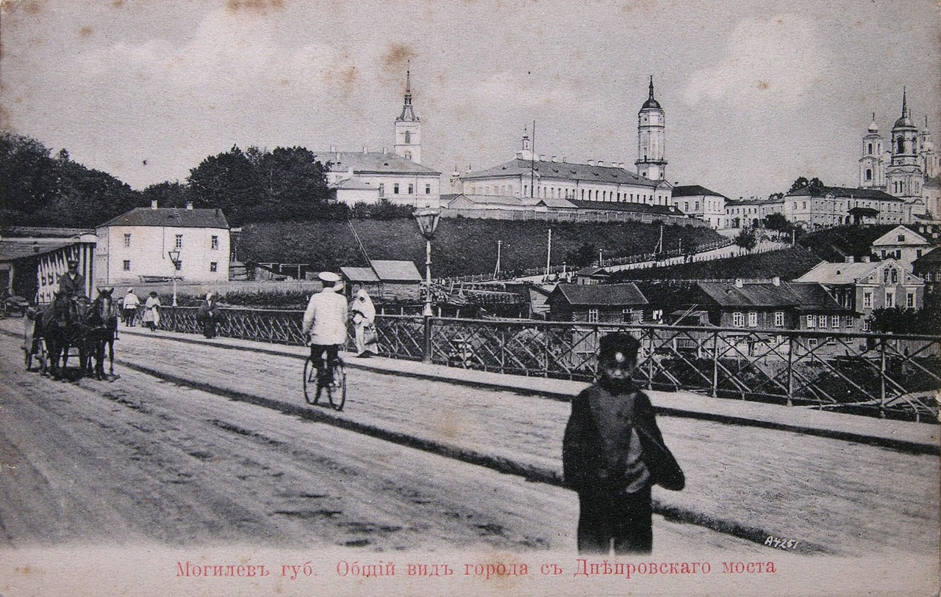

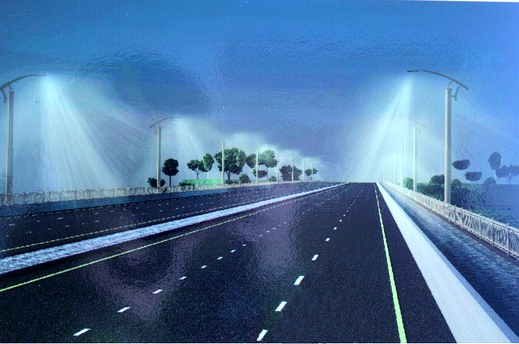

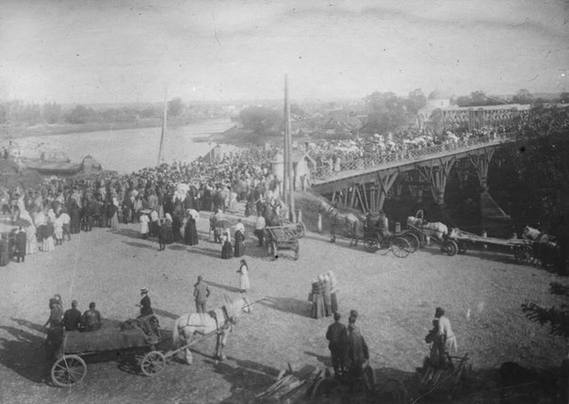

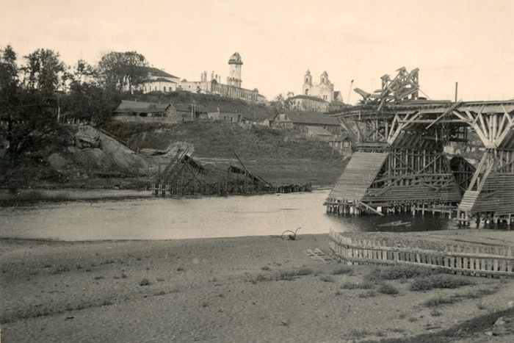

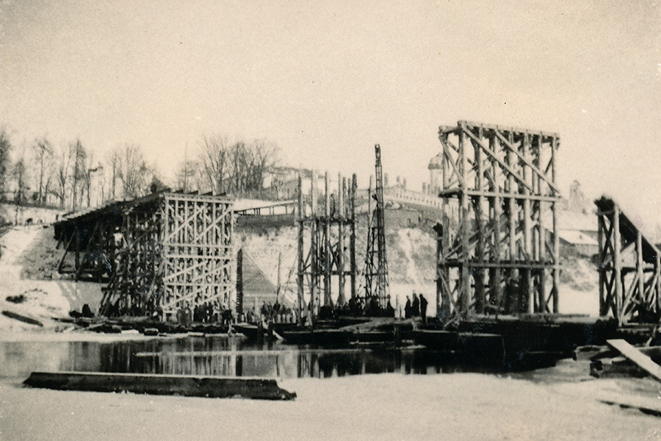

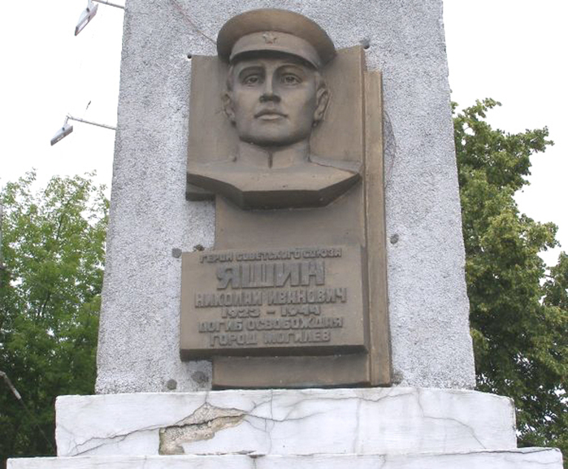

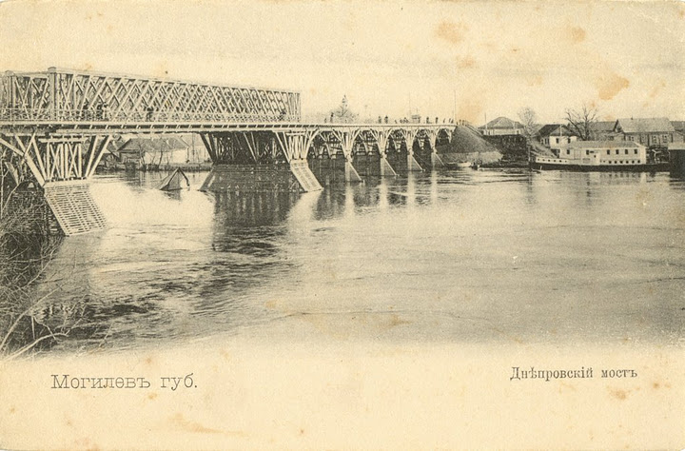

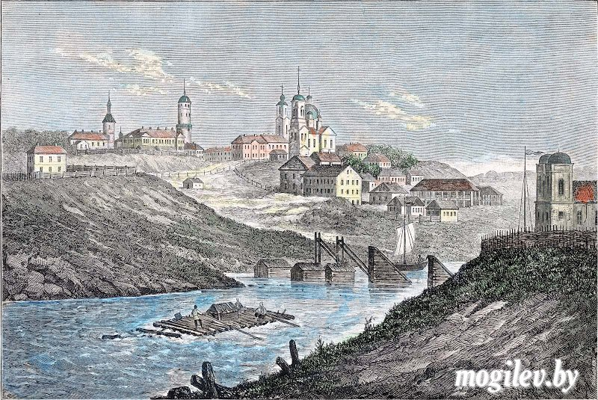

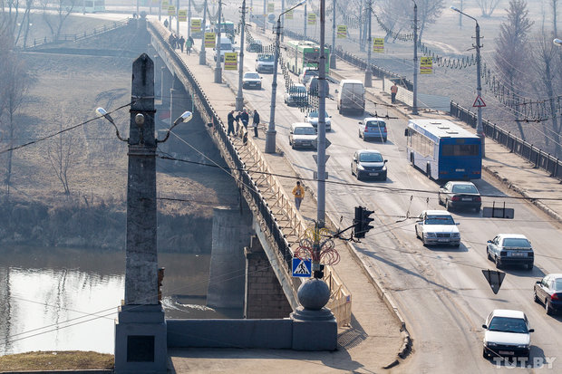

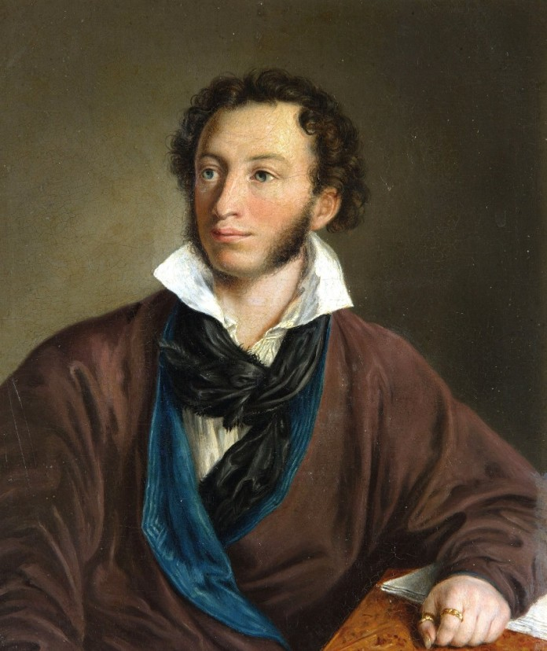

Приложение 4

О, други! … я … -
Прекрасный город … .
… берега …
Связали каменным … .
Хвала и … …!
Потомки, я хочу …:
Хвала железному …,
Свободу … смог … !

Рифма — перекрёстно

РИФМА ОДЫ

СТРОЧКИ ОДЫ | РИФМУЮЩИЕСЯ СЛОВА
1 строчка оды
2 строчка оды
3 строчка оды
4 строчка оды
5 строчка оды
6 строчка оды
7 строчка оды
8 строчка оды

Для справки: из-под неволи, сказать, творенью, в Могилёве, над Днепром, даровать, мостом, просвещенью.

РИТМ ОДЫ

СТРОЧКИ ОДЫ | Ритм
1 строчка оды | 9
2 строчка оды | 8
3 строчка оды | 9
4 строчка оды | 8
5 строчка оды | 9
6 строчка оды | 8
7 строчка оды | 9
8 строчка оды | 8

